神华黄骅港管理网络优化工程项目
技术规格书

神华黄骅港务有限责任公司
2016年08月

目 录
1、总则 3
2、项目概况及用户需求 5
2.1项目概况 5
2.2用户需求 5
3、设计要求 5
3.1 整体架构设计 6
4、实施管理、设备到货、安装、调试、软件升级、验收、保修期 7
4.1实施管理 7
4.2设备到货 7
4.3安装、调试、软件安装和升级 7
4.4验收 8
4.5技术支持 8
4.6保修期 8
5、技术文件 9
6、主要设备材料表（包括但不限于） 9
7、设备指标要求 12

1、总则
1.1本技术规格书是对神华黄骅管理网络优化工程项目的供货、安装、调试、测试、验收的有关规定。
1.2投标人对供货范围内的设备和软件质量负责。包括设备和软件必须有相关厂家的产品授权；全部设备和软件的供货、安装及与现有相关设备间的连接及调试，直至全部设备和软件正常运行。
1.3对于本技术规格书的要求，投标人应逐项做出实质性响应；对于功能要求条款，如有与技术规格书不同之处要做出详细说明。
1.4投标人应提出本技术规格书中未提到而投标人提供的设备所具有的其他性能方面的资料，以便买方对该设备性能做出评价。
1.5投标人所推荐的设备的性能及特性应符合国家及行业现行标准规范。
1.6投标人应分别列出各设备和软件报价的主要项目清单，包括主要设备、辅助设备、软件、安装材料、运输、安装调试等一切费用。应逐项开列单价和总价。
1.7投标人提供的设备和软件应能与黄骅港现有设备和软件组成一个完整的系统，即投标人除需提供必需的主要设备外，还需提供相关的辅助设备，以及与黄骅港现有设备连接所需的辅助设备，包括各种接口设备、电源设备、配线设备、内部连接线缆、插接头单元、必要的备品备件及安装工具等；除需提供必需的软件外，还需将黄骅港现有的相关软件升级至同一版本。
1.8投标人所提供的设备和软件应能与黄骅港现有的相关设备和软件完美兼容。
1.9投标人的技术建议书应包括下列内容（各单项设备分别单列）
（1）对技术规格书内容的逐项答复,并满足预期优化目标。
（2）主要设备和软件的详细介绍。
（3）设备、软件数量表,需满足预期优化目标。
（4）硬件描述，包括：功能、技术指标、系统结构图等。
（5）软件描述，包括：功能、技术指标、系统结构图等。
（6）接口描述，包括：接口类型、特性等。
（7）完整的设备安装图，包括设备尺寸、设备重量、相关接口、安装位置及空间、线缆走向等。
（8）辅助设备的介绍。
（9）其它技术资料。
（10）设备和软件的介绍和其它技术资料中至少应包括。
1）设备和软件技术参数及功能。
2）操作、维护与升级。
3）设备和软件的可靠性和稳定性。
4）环境要求（温度、湿度、电源）。
5）接地要求。
6）验收测试标准。
7）本技术规格书没有提到而卖方认为有必要说明的问题。

2、项目概况及用户需求

2.1项目概况
目前黄骅港网络包括视频网络、管理网络、控制网络、无线网络等几个物理网络。其中管理网络是整体网络的核心，承载着局域网、互联网、集团广域网等业务。管理网络建设时期较早，网络设备大多是10年前设备，网络骨干为千兆线路。随着公司规模不断壮大，网络节点也在不断增加，造成现有网络结构不合理，冗余性差，串联节点较多，网络性能低，用户满意度比较低，急需优化。
现有管理网络拓扑图：
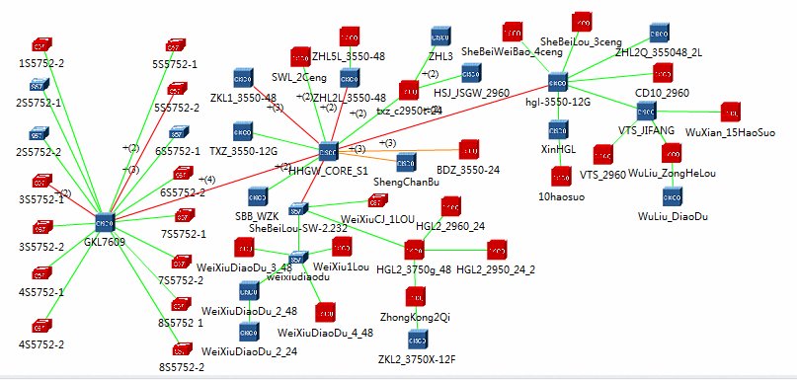
针对以上情况本次项目的主要工作内容是重新规划和优化现有网络，重点考虑网络内关键节点的冗余和整网链路的冗余，以及整体网络的安全性。

2.2用户需求
1、将视频网核心12708用作管理网络核心，需规划一台华为9303交换将原视频网核心12708业务迁移至9303上。视频网络分为有线与无线两种传输方式，其中无线控制功能在12708板卡上进行实现，共64个AP，需规划一台无线控制器，将无线控制功能迁移出来，以达到彻底释放12708核心。
2、将释放的12708与管控楼7609相连，将管控楼7609下连二层分支连接线断开，并调整至12708。将旧综合办公楼7609与管控楼7609连接线调整至12708。
3、将视频网核心9303与12708相连，将视频网流量迁移至12708，并断开9303与管控楼7609相连线。
4、将控制网核心4503与12708相连，将控制网流量迁移至12708，并断开4503与管控楼7609相连线。由于涉及生产，需要申请停机时间。
5、将联合办公楼核心12708与核心12708相连，将联合办公楼数据流量调整至核心12708，同时断开联合办公楼核心12708与旧综合办公楼7609之间连线。
6、将家属区核心4507与核心12708相连，将家属区数据流量调整至核心12708，同时断开家属区核心4507与旧综合办公楼7609之间连线。
7、将旧核心7609所有业务迁移至12708，将旧核心7609所有下连二层分支接入网络、互联网出口防火墙、专用防火墙与旧核心7609之间连线断开，并与核心12708进行相连，在些期间网络需要断开，旧核心7609下线。
8、因旧核心7609下线，与之相连的黄骅港PE 6504、集团反射路由RR 7206改为与核心12708相连。
9、两台下线7609调整至维修基地区域做汇聚交换机。

3、设计要求
本章将依据当今网络技术的发展趋势，结合黄骅港务公司管理网络优化工程项目建设需求，在综合分析、比较并参考港务公司标准文件的基础上，对黄骅港务公司管理网络进行设计、规划。

3.1 整体架构设计及网络优化目标
黄骅港务公司管理网络目前干路上单设备、单链路的节点比较多，主要的核心和汇聚设备都处于单节点运行，所以发生故障的风险就比较高，本次设计重点工作是实现核心设备冗余、替换汇聚节点。设计效果如下：
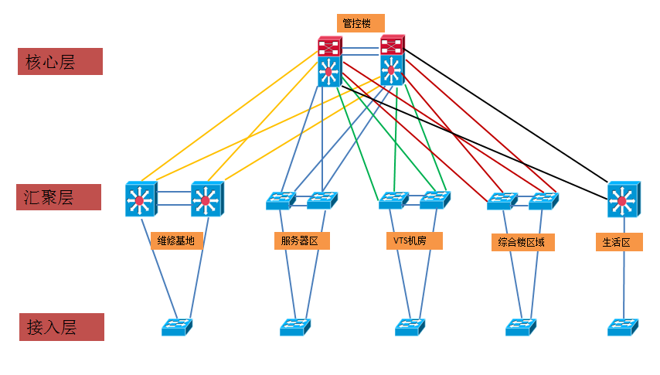

4、实施管理、设备到货、安装、调试、软件升级、验收、保修期
（注：合同签订后，投标人改为卖方，招标人改为买方）

4.1实施管理
本工程总工期为180天。
卖方在开工之前应组织召开方案审查会，对方案进行审查。
卖方应指派一名专职项目经理来负责所有设备和软件的供货、安装、售后维护等工作。提交包括时间表和工作安排等在内的详细工程实施计划。该项目经理作为卖方与买方的主要技术接口，来负责协调安排各项工作，并按照买方要求及时协调卖方资源，及时完成工作。

4.2设备到货
设备运抵安装现场后，买方将与卖方共同开箱验收，验收时发现短缺、破损，卖方应立即补发和负责更换。

4.3安装、调试、软件安装和升级
卖方在设备到货后，根据买方要求制定安装进度，按照进度要求在规定的时间内完成设备的安装、调试、软件安装和升级、验收、测试工作，并达到运行使用标准。否则逾期视为违约，招标方有权提出赔偿要求。
卖方在合同设备到货后的工作内容如下：
（1）现场勘察、设备安装。
（2）完成系统的配置、调试。
（3）完成软件安装和升级。

4.4验收
现场验收测试，包括单个设备验收和系统验收
（1）单个设备验收包括:
1）设备的外型检验验收；
2）单个设备的功能检查。
（2）系统验收
1）系统验收是在形成标书要求的完整系统后，由买方按照合同文件的要求进行总体功能和性能测试。
2）卖方需提前3天将测试验收文档提交给买方，在买方进行修改和补充后，经双方确认后形成验收文件作为验收依据。验收将包括初步验收和最终验收。
3）系统验收测试结果必须满足本招标书所规定的技术和功能要求。
（3）验收不合格的处理
1）系统测试指标不合格，由卖方免费调整、修理或无条件退换设备。
2）系统可靠性试验不合格，允许在1周内，经修复后进行第二次试验，若仍不合格，卖方退还不合格设备的全部合同价，另加不合格设备总价10％的罚款。
3）系统其它指标不合格，每一项指标按合同总价的3％罚款。

4.5技术支持
卖方应及时向买方提供合同设备、软件及相关的技术资料，并指派专职工程师提供技术支持。

4.6保修期
（1）从最终验收通过之日起开始保修期，硬件和软件保修期限为3年。
（2）在保修期内，卖方接到买方通知后，应立即进行远程诊断。远程诊断不能修复时，卖方应在24小时之内到达现场修理，所需费用全部由卖方承担。若出现重大故障，系统不能正常工作，保修期从系统修复后起重新计算。

5、技术文件
1、所有卖方提供的文件应用中文书写，编号、日期清楚，文件数量6套。
2、第三供货方的文件资料应完整齐全。
3、卖方应向买方提供下述文件。
（1）设备安装、操作及维护手册
（2）软件安装及使用手册
（3）验收文件
4、系统设计文件应包括下列内容：
（1）提供完整的设备安装图，包括设备尺寸、设备重量、相关接口、安装位置及线缆走向等。
（2）设备安装、操作及维护手册应包括以下内容：
1）设备的安装要求、方法；
2）每一功能操作的描述及举例；
3）操作技巧及使用注意事项。
（3）软件安装及使用手册应包括以下内容：
1）软件的安装及升级方法；
2）每一功能操作的描述及举例；
3）操作技巧及使用注意事项。
（4）验收文件应包括以下内容：
1）经买卖双方确认的验收程序和报告格式。
2）所有测试数据需填写在报告格式上，并经买卖双方确认签字。
3）验收过程中，经修改的内容和相关备忘文件。

6、主要设备材料表（包括但不限于）
序号 | 设备名称 | 品牌 | 设备描述 | 单位 | 数量
1 | 万兆板卡 | 华为 | ET1D2X32SSC0 华为12708交换机万兆板卡：32端口万兆以太网光接口板(SC,SFP+) | 块 | 2
2 | 光模块 | 华为 | OSX010000 用于10公里内与接入和汇聚交换机互联，华为单模万兆光模块，光模块-SFP+-10G-单模模块(1310nm,10km,LC) | 个 | 30
3 | 光模块 | 华为 | SFP-GE-LX-SM1310 用10公里内与接入和汇聚交换机互联，光模块-eSFP-GE-单模模块(1310nm,10km,LC) | 个 | 40
4 | 交换机 | 华为 | S9303 华为9303交换机，带引擎及电源，LE0ZB03ACS S9303基本引擎交流组合配置(含一体化总装机箱,MCUA主控板*2,800W交流电源*2) | 台 | 1
5 | 板卡 | 华为 | LE0MG24CA 24端口百兆/千兆以太网光接口和8端口十兆/百兆/千兆Combo电接口板(SA,SFP/RJ45) | 块 | 1
6 | 万兆板卡 | 思科 | WS-X6704-10GE Cat6500 4-port 10 Gigabit Ethernet Module (req. XENPAKs) | 块 | 2
7 | 光模块 | 思科 | X2-10GB-LR 10GBASE-LR X2 Module | 个 | 8
8 | 接口板 | 华为 | ES5D000X4S00 4端口万兆SFP+接口板(含4端口万兆SFP+接口板,扩展通道卡)(S5700SI和S5700EI系列使用) | 块 | 2
9 | 交换机 | 华为 | S5700-28C-EI-24S-AC 三层 千兆S5700-28C-EI-24S组合配置(24个千兆SFP,4个复用的10/100/1000Base-T以太网端口Combo,单子卡槽位,含1个150W交流电源) | 个 | 2
10 | 电源模块 | 华为 | PAV-2200WF | 个 | 2
11 | 整体调试及辅材 |  |  | 项 | 1

7、设备指标要求
指标项 | 厂家 | 指标要求
万兆板卡  ET1D2X32SSC0 | 华为 | 配套设备华为S12700系列交换机  提供32个万兆以太网光接口的数据接入和线速交换  通过分布式数据平面对数据进行并行转发  每端口8队列  支持PQ、WRR、DRR、PQ+WRR、PQ+DRR  9MB缓存  支持热插拔
光模块  OSX010000 | 华为 | 10Gbase-LR  光纤模式：单模  接头类型：LC  传输距离≤10  中心波长：1310nm  发送光功率:-8.2dBm～0.5dBm  接收灵敏度：≤-12.6dBm  过载光功率：0.5dBm  消光比：≥3.5dB
光模块  SFP-GE-LX-SM1310 | 华为 | 1000base-LX/LH  光纤模式：单模  接头类型：LC  传输距离≤10  中心波长：1310nm  发光功率：-9.0～-3.0dBm  接收灵敏度：≤-20.0dBm  过载光功率：-3.0dBm  消光比：≥9dB
交换机  S9303 | 华为 | 业务板槽位数：3  主控板槽位数：2  风扇槽位数：1  整机最大端口密度：V100R006C00、V200R001C00版本：144×FE、144×GE、120×10GE；V200R002C00至V200R007C00版本：144×FE、144×GE、120×10GE、6×40GE；V200R008C00及以后发布的版本：144×FE、144×GE、120×10GE、6×40GE、6×100GE  集群：不支持  POE供电：最大输出功率：2200W
板卡  LE0MG24CA | 华为 | 提供16路GE光接口和8路GE Combo接口的线速交换。Combo的端口类型可以配置为光接口或者电接口任意一种。  通过分布式数据平面对数据进行并行转发  每端口8队列  支持PQ、WRR、DRR、PQ+WRR、PQ+DRR  提供2MB缓存  支持热插拔
接口板  ES5D000X4S00 | 华为 | 4接口10GE SFP+光接口插卡  (含4端口万兆SFP+接口板,扩展通道卡)
万兆板卡 | 思科 | 型号：思科WS-X6704-10GE  交换性能：40 Gbps (80 Gbps full duplex)  万兆接口：4个万兆光口  应用场景：用于思科7609路由器
万兆模块 | 思科 | 型号：思科X2-10GB-LR  类型：万兆光模块  应用场景：用于思科7609的WS-X6704-10GE板卡
交换机  S5700-28C-EI-24S | 华为 | 24个千兆SFP，4个复用的10/100/1000Base-T Combo端口，上行支持4×1000Base-X SFP、2×10GE SFP+、4×10GE SFP+插卡，包转发率：102Mpps，交换容量：256Gbps。
电源模块 | 华为 | PAV-2200WF，交流电源。

